Мат. Модель
Характеристики «Бурана» вместе с ракетой-носителем:
Основные характеристики РН «Энергия»
Стартовая масса | 2400т
В том числе масса ОК (полезного груза) | 105т
Вид топлива
Блок Ц | кислород-водород
Блок А | кислород-керосин
Габаритные размеры РН
высота | 60м
ширина | 18м
Габаритные размеры блока Ц
длина | 58,1м
диаметр | 7,7м
Габаритные размеры блока А
длина | 38,3м
диаметр | 3,9м
(Лиза посмотри и сотри пожалуйста, данные взяты с сайта https://www.roscosmos.ru/472/ -- с официального сайта Роскосмоса).

Полет проходит в несколько этапов:
1. Взлет, выход на орбиту.
2. Посадка.
Распишем все 2 этапа:
Взлет:
Найдем первую космическую скорость, необходимую для выхода на орбиту Мира(около 350км нам поверхность земли).
где
M — масса планеты
R — радиус планеты
r — расстояние от поверхности до планеты

Запишем второй закон Ньютона с учётом сопротивления воздуха:
В векторном виде:
где
1. Сила сопротивления среды.
2. Сила тяги двигателя.
Энергия Буран имеет 2 ступени в Ракете-носителе и маршевый двигатель на самом Буране.
Сила тяги представляет собой равнодействующую сил реакций газовой струи, истекающей из сопла двигателя, на внутренние поверхности камеры сгорания двигателя. В нашем случае будем считать силу тяги для каждой ступени константой.

Двигатель блока "А" (РД-170, 11Д521):
тяга на уровне моря, тс | 740
тяга а вакууме, тс | 806
удельный импульс на уровне моря, с | 308,5
удельный импульс в вакууме, с | 336,2
Двигатель блока "Ц" (4 шт. РД-0120, 11Д122):
тяга на уровне моря, тс | 147,6
тяга а вакууме, тс | 190
удельный импульс на уровне моря, с | 353,2
удельный импульс в вакууме, с | 454,7

3. Сила тяжести

Движение ракеты будем реализовывать на координатной плоскости xOy.
Стоит учесть, что масса объекта постоянно меняется. Кроме этого, будем считать, что ступени отбрасываются моментально и без влияния на траекторию движения.
Тогда,

Порядок вычислений такой:
1. Вычисляем .
2. Вычисляем Скорость в следующий момент.
3. Вычисляем координату по y в следующий момент.
4. Сверяем с нужной орбитой, если результат меньше, то переходим на следующий момент времени и возвращаемся к пункту 1.
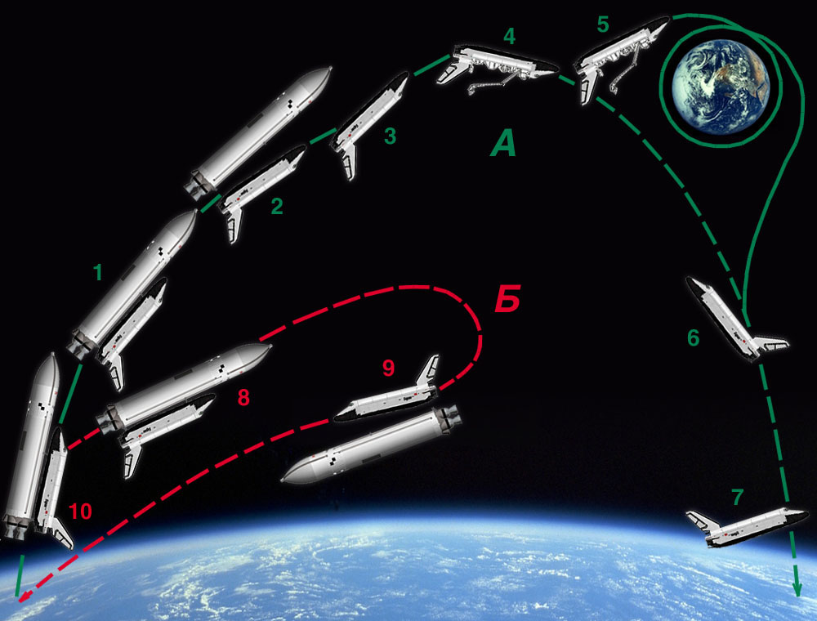
Также заметим, что угол наклона изменяется по функции корня.
